IPA-Bericht  
Code-Generator



Autor Luan Caduff

Klasse ISO-20

Datum 03. Mai 2024

Firma Technogroup IT-Service AG / Evernex IT Services Switzerland AG

Table of Contents

1 Teil 1 4

1.1 Dokumenteninformationen 4

1.1.1 Historie 4

1.1.2 Eigenschaften 4

1.2 Aufgabenstellung 5

1.3 Projektorganisation 7

1.4 Projektmethode 8

1.5 Deklaration der Vorkenntnisse 8

1.6 Deklaration der Vorarbeiten 9

1.7 Deklaration der benutzen Firmenstandards 9

1.8 Organisation der Arbeitsergebnisse 9

1.9 Zeitplan 10

1.10 Arbeitsjournal 11

1.10.1 Tag 1, 18. April 2024 11

1.10.2 Tag 2, 19. April 2024 11

1.10.3 Tag 3, 23. April 2024 11

1.10.4 Tag 4, 24. April 2024 11

1.10.5 Tag 5, 25. April 2024 11

1.10.6 Tag 6, 26. April 2024 11

1.10.7 Tag 7, 30. April 2024 11

1.10.8 Tag 8, 01. Mai 2024 11

1.10.9 Tag 9, 02. Mai 2024 11

1.10.10 Tag 10, 03. Mai 2024 11

1.10.11 Zusammenfassung Zeitplan 12

2 Teil 2 13

2.1 Management Summary 13

2.1.1 Ausgangslage 13

2.1.2 Vorgehen 13

2.1.3 Ergebnis 13

2.2 Informieren 14

2.2.1 Aufgabestellung 14

2.2.2 Technologien 14

2.2.3 Use-Cases 15

2.3 Planen 16

2.3.1 GUI MockUps 16

2.4 Entscheiden 18

2.5 Realisieren 19

2.6 Kontrollieren 20

2.6.1 Tests und Testprotokolle 20

2.7 Auswerten 21

2.8 Verzeichnisse 22

2.8.1 Abbildungsverzeichnis 22

2.8.2 Tabellenverzeichnis 22

2.8.3 Links 22

2.8.4 Glossar / Abkürzungen 22

2.9 Anhang 23

# Teil 1

## Dokumenteninformationen

### Historie

|  |  |  |  |
| --- | --- | --- | --- |
| Version | Gültig ab | Dokumentenhistorie / Änderungshinweis | Autor |
| 0.1.0.1 | 17.04.2024 | Erstellung der Grundstruktur | Luan Caduff |
| 0.2.0.2 | 18.04.2024 | Zeitplan, Informieren und Planen | Luan Caduff |
|  |  |  |  |
|  |  |  |  |
| 1.0.0.X | 03.04.2024 | Version bei der Abgabe | Luan Caduff |

Tabelle 1 - Dokumentenhistorie

Versionierung

A.B.C.D

A = Eine Veröffentlichung / bereit zum Druck / Abgabe  
B = Inhaltliche Änderungen am Dokument  
C = Korrekturen (keine inhaltlichen Änderungen)  
D = Laufnummer (wird bei jeder Änderung erhöht)

### Eigenschaften

|  |  |
| --- | --- |
| Bezeichnung | Detailinformationen |
| **Status** | In Arbeit |
| **Autor** | Luan Caduff |
| **Ausbildung zum** | Eidg. Dipl. Informatiker EFZ |
| **Fachrichtung** | Applikationsentwickler |
| **Version** | 1.0.0.11 |
| **Versionsdatum** | 03.05.2024 |
| **Seiten** |  |

Tabelle 2 - Dokumenteneigenschaften

## Aufgabenstellung

Die Firma S + O AG ist Partnerfirma der Evernex IT Services Switzerland AG und zuständig für den Betrieb und die Weitentwicklung deren Web-Applikationen. Die bestehende Applikation SWO (Simple Web Office) soll abgelöst werden. In einem ersten Schritt ist geplant, auf der bestehenden MariaDB Datenbank-Struktur neue Web-Views (CRUDs) für die Administration zu erstellen. Um diese Arbeit zu erleichtern und zu beschleunigen soll ein Code-Generator erstellt werden, welcher anhand der Struktur einer Datenbank-Tabelle Code-Snippets erstellt.

Der Code-Generator soll mit PHP sowie HTML, CSS und JavaScript umgesetzt werden. Es ist eine neue, stand-alone Applikation, welche entsprechend unabhängig läuft, ohne Einbettung in ein bestehendes Umfeld.

Da dieser lediglich lokal von uns verwendet werden soll, benötigt es kein Authentifizierungssystem.

Der Benutzer dieses Code-Generators soll in einem Web-GUI den Datenbank-Server aus einer Selectbox auswählen können. Für die Auswahl des Datenbank-Servers sollen die zum Verbindungsaufbau nötigen Informationen aus einer Konfigurations-Datei gelesen werden (CSV, eine Zeile pro Datenbank-Server mit Strichpunkt getrennte Informationen wie Host, Login, Passwort).

Nach Auswahl des Datenbank-Servers werden dessen Datenbanken in einer weiteren Selectbox zur Auswahl angezeigt. Nachdem eine Datenbank gewählt wurde, werden dessen Tabellen ebenso zur Auswahl angezeigt. Nachdem eine Tabelle ausgewählt wurde, kann dann mit dem jeweiligen Button ein Code-Snippet erstellt werden.

Das generierte Code-Snippet soll im Web-GUI angezeigt werden und mittels eines Copy-Buttons in die Zwischenablage kopiert werden können.

Das Ziel dieser Web-Applikation ist es also ein sauber formatiertes (übliche Einrückungen, Zeilen-Abstände zur besseren Lesbarkeit) Code-Snippet in der Zwischenablage zu weiterer Verarbeitung bereit zu stellen.

Nachfolgende Code-Snippets sollen generiert werden können:

|  |  |
| --- | --- |
| **Snippet Art** | **Zweck** |
| PHP-Model-Klasse | Abbild der Tabelle (Attribute), Konstruktor, Getter/Setter,  JSON-Serialize, Objekt-Erstellung aus Daten |
| PHP-Gateway-Klasse | Hinzufügen bzw. Anpassen eines neuen Datensatzes anhand des Model-Objektes |
| ExtJS-Model | Laden bzw. mappen via JSON übertragener Datensätze. |
| ExtJS-Grid-List | Liste der geladenen Datensätze darstellen. |
| ExtJS-Create-Dialog | Eingabe-Formular für einen neuen Datensatz. |
| ExtJS-Edit-Dialog | Eingabe-Formular für die Anpassung eines bestehenden Datensatzes. |
| ExtJS-Info-Dialog | Darstellen aller Informationen (nicht editierbare Datenfelder) eines bestehenden Datensatzes. |

Tabelle 3 - Code-Snippet Arten

Als Vorlage für die Code-Snippets dient das vorhandene Test-CRUD der Tabelle erp_article_service, an dem ich in den letzten Monaten gearbeitet habe.

Diese Vorlagen werden aber hier nicht mitgeliefert bzw. hochgeladen, da es sich dabei um die gesamte Test-Applikation handelt und daraus allgemeine (bzw. für die gewählte Tabelle), sinnvolle Code-Snippets (nach obiger Auflistung) erstellt werden sollen. Die Auswahl für "sinnvoll" ist Bestandteil der IPA und soll auch entsprechend vom Lernenden begründet werden.

Die Architektur soll MVC nach Firmenusanz abbilden: Klassen mit entsprechenden Funktionalitäten in entsprechenden Verzeichnissen. Dazu existieren keine dokumentierten Firmenstandards.

Die technische Dokumentation zum Aufbau der Applikation soll mittels Use Case und eines Klassen-Diagramms erstellt werden.

Das Code-Styling soll wie folgt sein: Die Namensgebung ist einfach gut gewählt. Die Struktur des Codes ist ebenfalls einfach übersichtlich gemacht. Es ist eine gewisse Einheit zu sehen in der Art und Weise, wie der Code strukturiert ist (d.h. es ist überall etwa gleich gemacht).

Die Applikation soll manuell, anhand von sinnvollen Testfällen getestet werden. Die Definition der Testfälle ist Bestandteil der IPA und die einzelnen Tests müssen dann auch entsprechend protokolliert werden.

## Projektorganisation

* Organigramm

## Projektmethode

Dieses Projekt wird mit IPERKA durchgeführt. Dies ist eine simple Projekt-management-Methode zur strukturierten Planung und Umsetzung eines Projektes.

IPERKA ist ein Akronym und bedeutet folgendes:

**I** –Informieren – Relevante Informationen sammeln

**P** – Planen – Damit einen Plan erstellen

**E** – Entscheiden – Sich für eine spezifische Vorgehensweise entscheiden

**R** – Realisieren – Das Projekt durchführen

**K** –Kontrollieren – Endprodukt testen und überprüfen

**A** – Auswerten – Über den Arbeitsprozess und das Resultat reflektieren

Weitere Informationen zur IPERKA-Methode finden Sie unter <https://www.ict-berufsbildung-bern.ch/resources/Iperka_OdA_200617.pdf>

## Deklaration der Vorkenntnisse

Alle geplanten Tätigkeiten/Produkte/Techniken sind bekannt und wurden während der gesamten Praktikumszeit eingesetzt.

|  |  |
| --- | --- |
| **Technologie** | **Erfahrung** |
| PHP | Sehr gute Kenntnisse – seit 2.5 Jahren aktiv genutzt. |
| HTML | Sehr gute Kenntnisse – seit 3.5 Jahren aktiv genutzt. |
| JavaScript + jQuery | Ziemlich gute Kenntnisse – seit 2.5 Jahren öfters genutzt. |
| CSS + Bootstrap | Ziemlich gute Kenntnisse – seit 3.5 Jahren öfters genutzt. |
| MariaDB | Sehr gute Kenntnisse – seit 3.5 Jahren aktiv genutzt. |

## Deklaration der Vorarbeiten

In den letzten Monaten habe ich ein Test-CRUD der Tabelle «erp_article_service» aufgebaut. Dieses CRUD dient als Grundlage für die Code-Snippets, die der Generator erstellen soll.

In direktem Zusammenhang mit dieser Arbeit habe ich ein GIT-Repository eingerichtet und die Dokumentenstruktur erstellt.

## Deklaration der benutzen Firmenstandards

Es existieren keine Firmenstandards.

Der Code wird nach Firmenusanz aufgebaut.

## Organisation der Arbeitsergebnisse

Die Arbeitsergebnisse werden täglich in das GIT-Repository gepusht.

Das Dokument wird ebenfalls im GIT-Repository in ein dafür vorgesehenes Verzeichnis kopiert.

## Zeitplan



## Arbeitsjournal

### Tag 1, 18. April 2024

Zeitplan erstellt

IPA Dokument Teil 1 abgefüllt.

IPA Dokument Teil 2:

* Use Case Diagramm erstellt
* 2 GUI MockUp Varianten erstellt.

MockUps haben mehr Zeit in Anspruch genommen als geplant.   
Deshalb fehlen noch die Beschreibungen der Use Cases.

Das erledige ich morgen als erstes, im geplanten Dokumentieren-Block.

### Tag 2, 19. April 2024

### Tag 3, 23. April 2024

### Tag 4, 24. April 2024

### Tag 5, 25. April 2024

### Tag 6, 26. April 2024

### Tag 7, 30. April 2024

### Tag 8, 01. Mai 2024

### Tag 9, 02. Mai 2024

### Tag 10, 03. Mai 2024

### Zusammenfassung Zeitplan

Hier zählen wir alle Stunden pro Tag zusammen um einen guten, übersichtlichen Soll-/Ist- Vergleich zu erhalten.

|  |  |  |
| --- | --- | --- |
| Datum | Soll [h] | Ist [h] |
| Tag 1, 18 April 2024 | 8 | 8.50 |
| Tag 2 | 8 |  |
| Tag 3 | 8 |  |
| Tag 4 | 8 |  |
| Tag 5 | 8 |  |
| Tag 6 | 8 |  |
| Tag 7 | 8 |  |
| Tag 8 | 8 |  |
| Tag 9 | 8 |  |
| Tag 10 | 8 |  |
| Total | 80 |  |

Tabelle 4 - Zeitplan Zusammenfassung

# Teil 2

## Management Summary

### Ausgangslage

Text

### Vorgehen

Text

### Ergebnis

Text

## Informieren

### Aufgabestellung

Siehe Kapitel 1.2 Aufgabenstellung.

### Technologien

Als Vorgabe habe ich folgende Technologien zu benützen:

* PHP – Personal Home Page Hypertext Preprocessor (rekursives Akronym)
  + Verwendet wird die Version 8.2
* HTML – Hypertext Markup Language
  + Verwendet wird HTML5
* JavaScript mit der jQuery Library
  + Hier kommen ECMAScript 2023 und jQuery Version 3.7.1 zum Einsatz
* CSS mit dem Bootstrap Framework – Cascading Style Sheets
  + Hier verwenden wir auch die aktuellsten Versionen der jeweiligen Technologien; CSS 3 & Bootstrap 5.3.2

### Use-Cases

Mithilfe des Web-Tools «Lucidchart» habe ich das Use-Case-Diagramm erstellt.

Mehr zum Tool finden Sie unter <https://www.lucidchart.com/pages/>

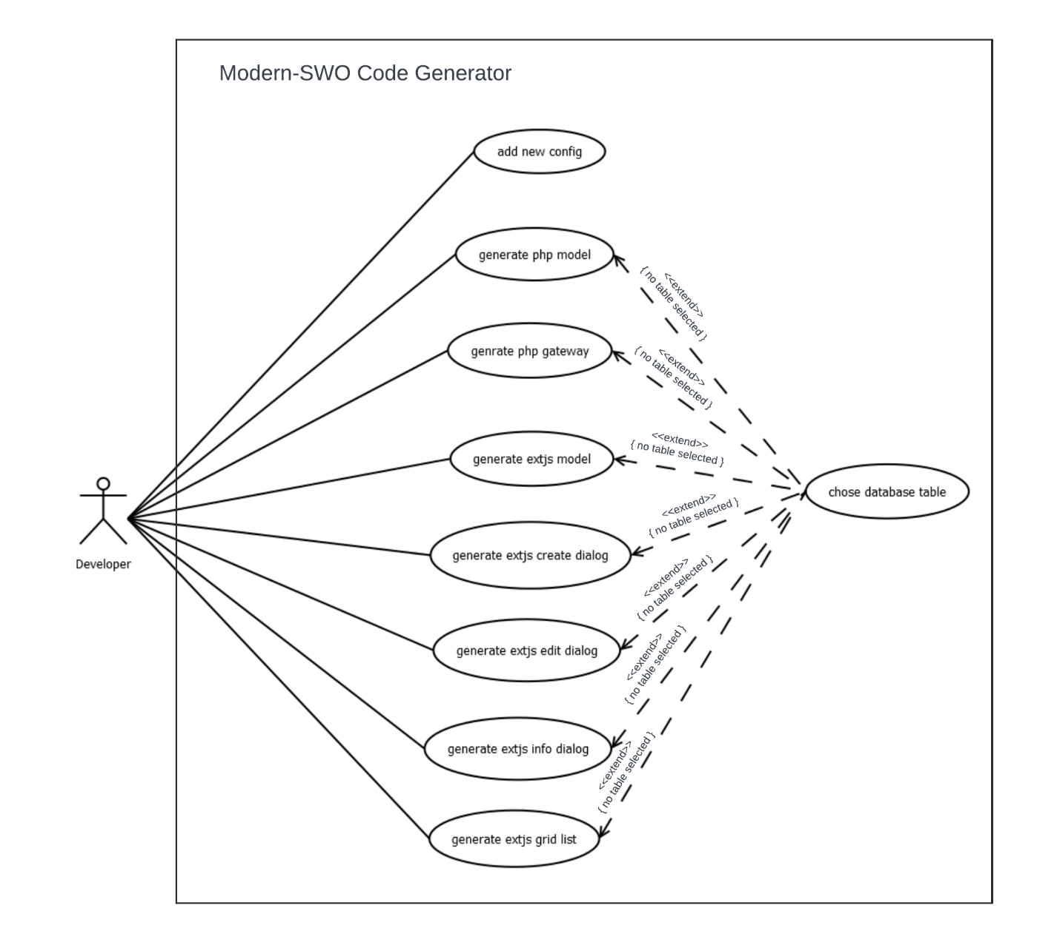

Use Cases beschreiben

## Planen

### GUI MockUps

Ich möchte zwei Versionen eines möglichen Frontend-Aufbaus dieser Applikation entwerfen. Dazu verwende ich dasselbe Web-Tool wie bereits für die Use-Cases.

**Entwurf 1**

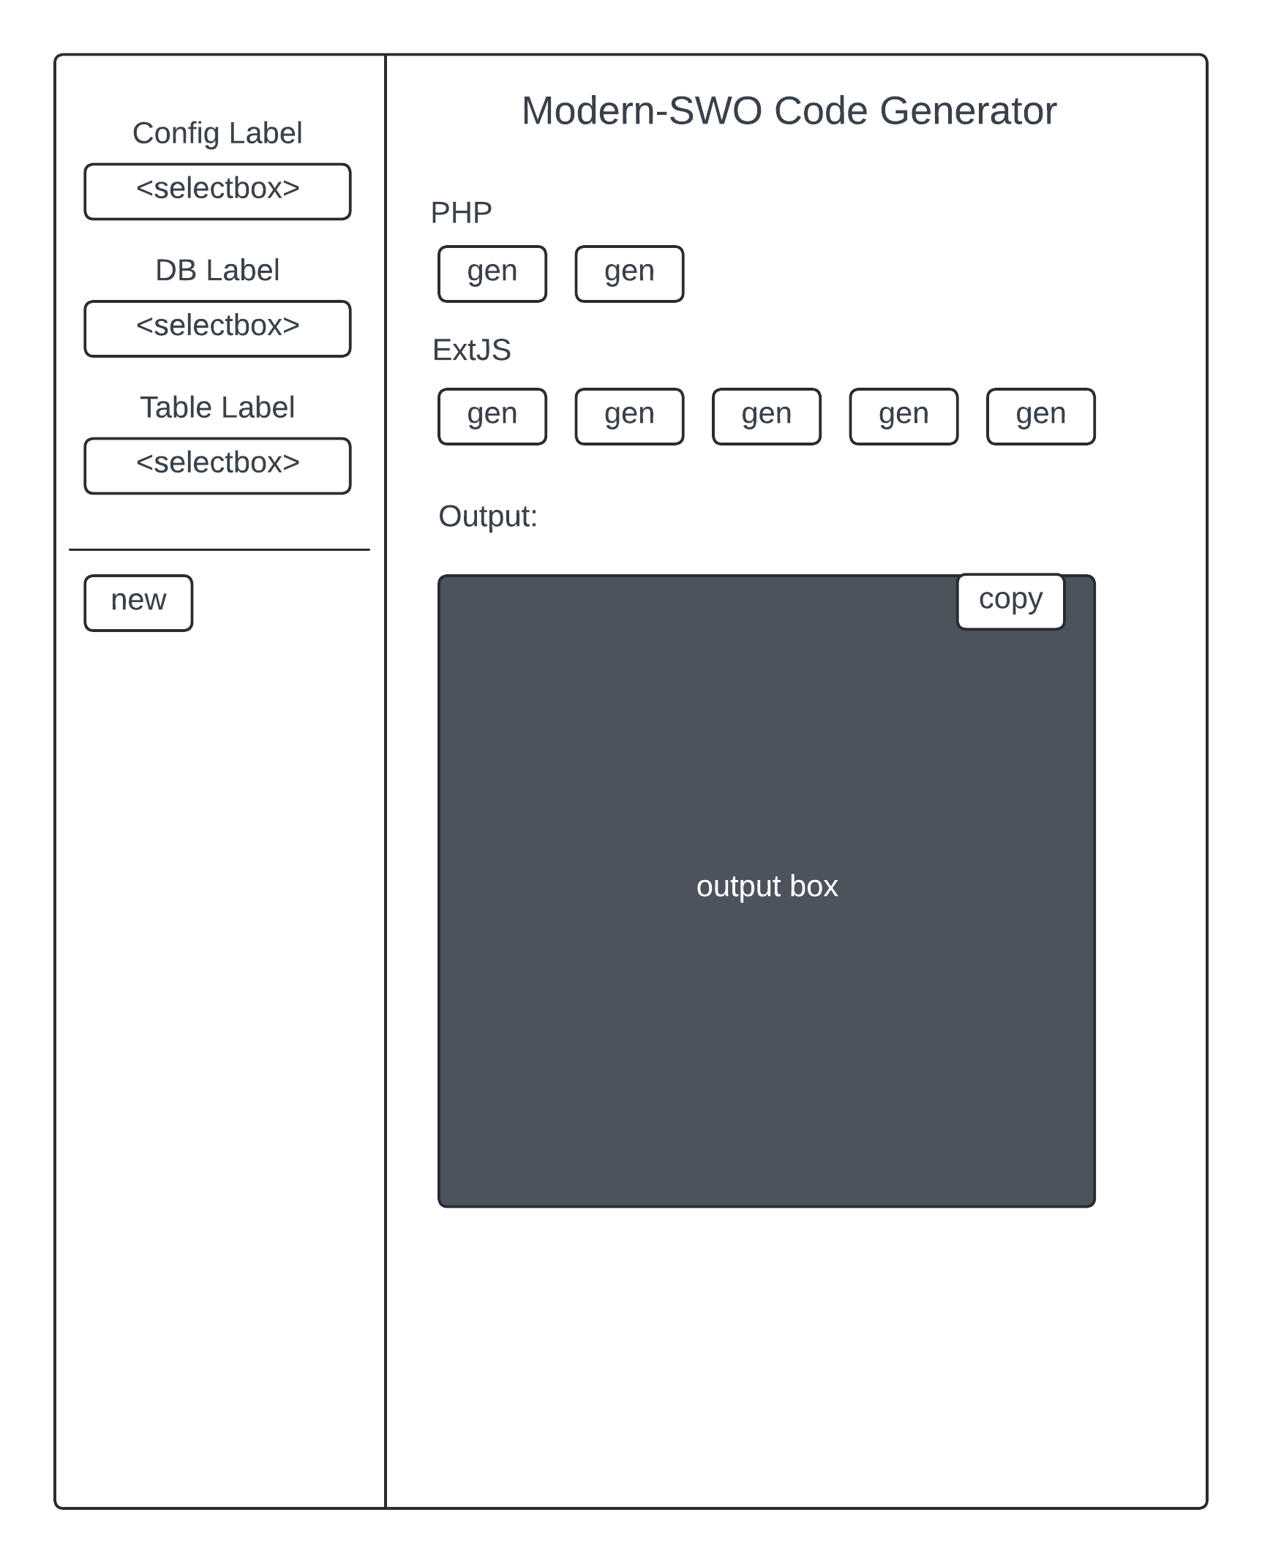

Abbildung 1 - MockUp 1

**Entwurf 2**

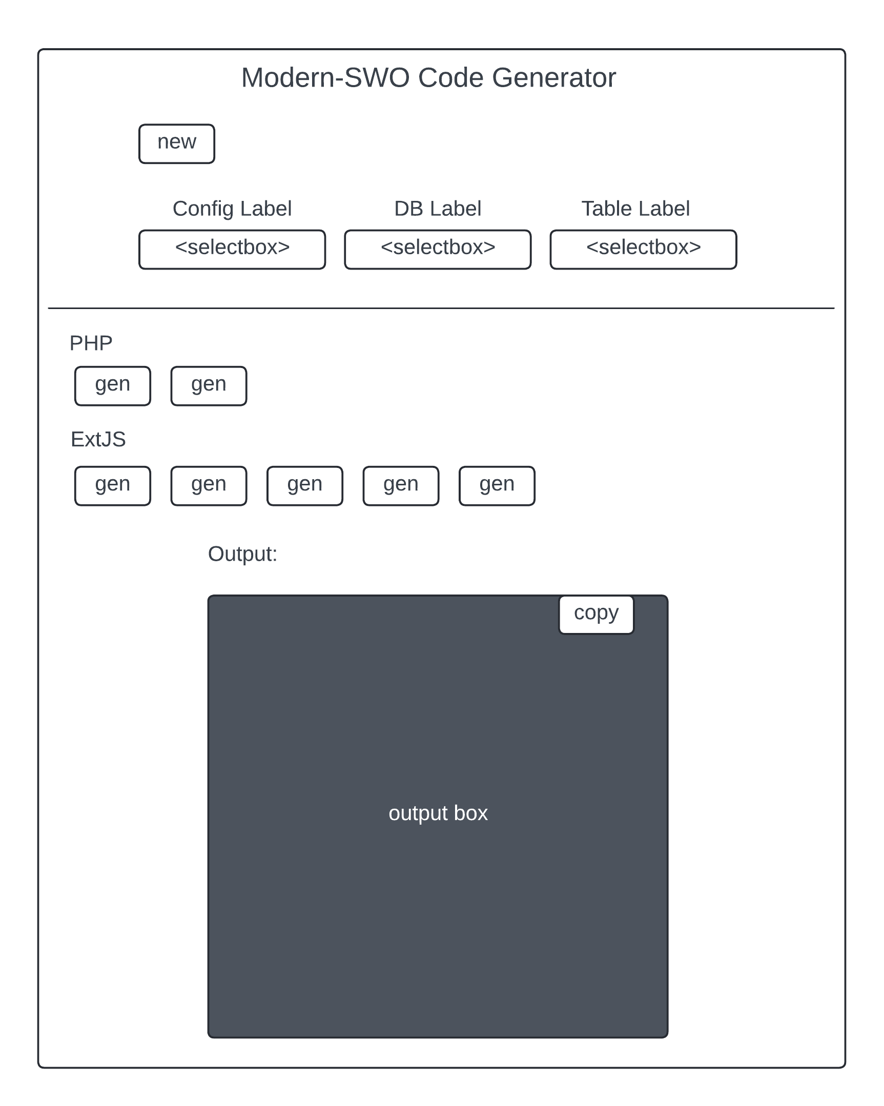

Abbildung 2 - MockUp 2

Der Button «new» sollte den Dialog zum Erfassen einer neuen Datenbankverbindung öffnen.

Entweder als Pop-Up (MockUp 1), oder als versteckte Formfelder, die dann auftauchen (MockUp 2).

## Entscheiden

## Realisieren

## Kontrollieren

### Tests und Testprotokolle

## Auswerten

## Verzeichnisse

### Abbildungsverzeichnis

Abbildung 1 - MockUp 1 16

Abbildung 2 - MockUp 2 17

### Tabellenverzeichnis

Tabelle 1 - Dokumentenhistorie 4

Tabelle 2 - Dokumenteneigenschaften 4

Tabelle 3 - Code-Snippet Arten 6

Tabelle 4 - Zeitplan Zusammenfassung 12

Tabelle 5 – Glossar 22

### Links

<https://www.ict-berufsbildung-bern.ch/resources/Iperka_OdA_200617.pdf>

Website der Berufsbildung Bern

Heruntergeladen am: 18.04.2024

<https://www.lucidchart.com/pages/>

Web-Tool für MockUps

Erstellt am: 18.04.2024

### Glossar / Abkürzungen

|  |  |
| --- | --- |
| CRUD | Create, Read, Update, Delete |
| SWO | Simple Web Office |
|  |  |
|  |  |
|  |  |
|  |  |

Tabelle 5 – Glossar

## Anhang